数字电路实验项目报告

选题 A：RTL-SDR无线数据采集卡
组员 朱厚沐、何衍宁、刘良城、司浩宇

南方科技大学电子与电气工程系

一、实验目的
➢从原板中分离目标芯片R820T2（引脚大于20）
1、目标芯片：R820T2作为一款集成的FM/AM调谐器芯片，通常通过表面贴装的方式焊接在原板上。
2、分离过程：
工具准备：热风枪对焊点进行加热，确保焊锡融化后，用镊子夹取。
分离过程：用镊子取下芯片时，小心操作，避免损坏芯片引脚。
清理母版：用无尘布对原板进行清理。
➢设计R820T2子母板结构
1、子板承接R820T2芯片。
2、母版与原板相连的同时，承接子板。
3、根据芯片的数据手册，设计子母板的电气连接和物理布局。确保布局合理，考虑散热、一一对应、信号完整性等因素。
➢利用EDA工具绘制原理图和PCB
1、采用立创EDA来创建R820T2芯片子母板的封装库。
2、根据芯片的数据手册，以及ELVIS面包板的间距（功能）来确定引脚位置与间距，为每个引脚定义电气属性。
3、确保原理图中的所有连接正确，尤其是电源电压、RF输入输出端口和地线连接。
➢完成PCB打样、器件选型和贴片
1、完成PCB设计后，将生成的文件交予PCB制作商进行打样。
2、根据PCB设计，进行贴片加工，确保器件在PCB上的正确安装，采用手动焊接的方式，焊接排针、排母。
➢完成PCB板和面包板的连接
PCB板与面包板的连接通过排针和排母进行实现。
➢完成关键点测量
1、使用示波器或万用电表（ELVIS）进行测量电路中的关键节点。
2、根据测量结果，验证焊接、接线是否成功。
➢能够实现FM信号采集和播放
R820T2作为FM调谐器芯片，可以接受FM频段的信号，同时配置合适的天线，使得R820T2能够解调FM信号。
➢其他拓展项
1、R820T2工作的稳定性
2、RTL-SDR无线数据采集卡工作的易用性

二、实验器材
RTL-SDR无线数据采集卡（R820T2）、软排线、杜邦线、镊子、热风枪、清洁剂、锡带、排针、排母、ELVIS面包板
三、项目背景
- RTL-SDR无线数据采集卡
RTL-SDR（Software Defined Radio）无线数据采集卡是一种基于软件定义无线电技术的设备，它能够接收和解调无线电信号。RTL-SDR卡的核心组件是基于RTL2832U芯片，是一款USB接口的接收器，通常与R820T2（本项目主要研究芯片）或类似的频率合成器芯片配合使用。通过这类设备，可以将无线信号采集并通过计算机进行处理与分析。
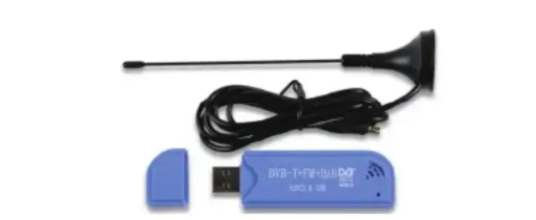
图1：RTL-SDR无线数据采集卡
（1）RTL-SDR卡的主要功能：
宽频带接收： RTL-SDR可以接收从几百赫兹到1.7 GHz范围内的无线电信号，涵盖了多个无线电频段，如FM广播、短波、中波、气象卫星、飞机通信、甚至是某些地面无线通信。
数字信号处理： 数据可以通过PC上的软件进行解调和分析，常用的软件有SDR#（SDRSharp）、HDSDR等，这些软件可以解码AM、FM、SSB等多种调制方式。
（2）RTL-SDR的应用场景：
无线电频谱监测： RTL-SDR可以用于监听广播、天气无线电、航空通信等。
信号分析： 通过与其他设备（如频谱分析仪、示波器等）配合使用，RTL-SDR能够帮助进行频谱分析和调试。
业余无线电： 许多无线电爱好者使用RTL-SDR作为低成本的接收器进行实验和学习。
无线通信和定位技术： RTL-SDR还可以用于实验性地测试和分析无线通信协议。
（3）RTL-SDR的优势：
低成本，易获取： 对比传统硬件，RTL-SDR非常便宜且广泛可用。
高灵活性： 可以用来接收各种不同频率和类型的信号。
开源支持： 有大量开源软件和社区支持，使得使用和开发更加便利。

- R820T2芯片
R820T2 是一种流行的集成无线接收芯片，常见于RTL-SDR（软件定义无线电）接收器中。它是一款基于 R2 系列的 RTL2832U 芯片的外部调谐器，通常与 RTL2832U 配合使用，实现从较低频率到1.7 GHz范围内的频段接收。R820T2 是 R820T 的改进版，具有更好的性能和更高的灵敏度，因此在无线电接收器中得到了广泛应用。

（1）R820T2的特点：
- 宽频接收范围：
支持 AM、FM、SSB、CW、RTTY 等多种调制方式。
- 高灵敏度：
相比于早期的R820T，R820T2 提供了更低的噪声系数，使其接收灵敏度更高，尤其适合接收弱信号。
- 低功耗：
R820T2 具有较低的功耗，非常适合低功耗无线电接收系统。它采用集成化设计，可以减少外部组件的数量，并提高稳定性。
- 自动增益控制（AGC）：
R820T2 支持自动增益控制功能，可以自动调整信号强度，使接收到的信号保持在适当的范围内，避免过载或者信号丢失。
- 高性价比：
由于其价格便宜、性能良好，R820T2 成为许多 DIY 无线电爱好者和工程师的首选芯片，尤其在 RTL-SDR 接收器和调谐器中得到了广泛应用。
- 支持宽频带接收：
R820T2 提供了高达 3.2 MHz 的采样带宽，使其可以进行频谱分析、无线电扫描等功能。
- 兼容性：
R820T2 通常与 RTL2832U USB 接口芯片 配合使用，并且支持多种 SDR 软件，如 SDR#（SDRSharp）、GNU Radio、HDSDR 等。

（2）应用场景：
- 无线电频谱监测： RTL-SDR 搭载 R820T2 可以用于接收并分析无线电频谱，包括广播信号、无线电通信、气象卫星、GPS、飞机通信等。
- 业余无线电： 业余无线电爱好者常用 RTL-SDR 与 R820T2 芯片一起进行信号监听和解调。
- 信号分析和调试： 用于频谱分析、调试无线电设备，或者进行信号解码和协议分析。
- 软件定义无线电（SDR）开发： 适用于研发无线通信系统，测试不同的调制解调技术，或者实验新的无线电技术。

（3）芯片引脚分析
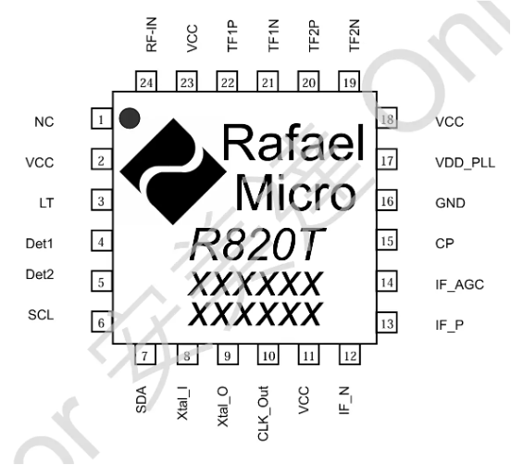
图2：R820T2芯片
1. NC (No Connection): 这个引脚没有连接，通常在电路板上不使用。
2. VCC: 电源正极，为芯片提供工作电压。
3. LT : 用于连接外部天线，增强接收信号。
4. Det1 Det2 检测输出引脚，用于指示信号强度或锁定状态。
5. SCL : 串行时钟线，用于I2C通信。
6. SDA 串行数据线，用于I2C通信。
7. Xtal_1: 外部晶振的一端，用于提供时钟信号。
8. Xtal_O: 外部晶振的输出端，通常连接到晶振的另一端。
9. Clk_Out: 时钟输出引脚，可以用于驱动其他电路。
10. VCC: 另一个电源正极引脚，可能用于不同的电源域。
11. IF_N : 中频负极，用于连接中频放大器。
12. IF_P : 中频正极，用于连接中频放大器。
13. IF_AGC : 中频自动增益控制，用于调节接收信号的增益。
14. CP : 电荷泵引脚，用于提供内部电压。
15. GND : 地线，电源负极。
16. VDD_PLL : 锁相环电源引脚，为芯片内部的锁相环提供电压。
17. VCC: 又一个电源正极引脚，可能用于不同的电源域。
18. RF-IN 射频输入引脚，用于接收调频广播信号。
19. TF2N : 第二调谐频率负极。
20. TF2P : 第二调谐频率正极。
21. TF1N : 第一调谐频率负极。
22. TF1P : 第一调谐频率正极。

- 原理图分析
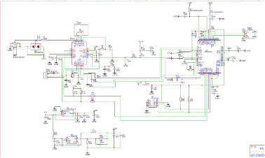
图3：RTL-SDR无线数据采集卡原理图
主要模块功能解析
（1）R820T2（U1）射频调谐器：
- 功能：
R820T2 是整个电路的射频前端，用于接收和调谐无线信号（频率范围大约在 24 MHz 到 1.7 GHz）。它负责将接收到的无线信号下变频为中频信号，供后续的 RTL2832U 处理。
- 外围电路：
输入端通过电感（如 L6、L7）和电容组成的匹配网络滤波。
供电使用 3.3V 电源（由 AMS1117-3.3 稳压模块提供）。
晶振（Y2，28 MHz）为芯片提供时钟信号。

（2）RTL2832U（U5）数字处理芯片：
- 功能：
RTL2832U 是主控芯片，接收来自 R820T2 输出的中频信号，并将其转换为 USB 格式的数据，通过 USB 接口传输到计算机。
内部支持多种调制方式（如 AM、FM、SSB），并通过软件（如 SDR#）进行信号解调。
- 外围电路：
外接晶振（28 MHz）用于芯片的正常工作。
数据接口通过 USB 供电（+5V），并通过稳压电路提供 1.2V 和 3.3V。
与 R820T2 的通信通过 I2C 协议（SDA 和 SCL 引脚连接）。

（3）信号流向分析
- 信号接收：
天线接收射频信号，经过输入滤波器（L6、L7）去除高频干扰后，进入 R820T2。
- 射频处理：
R820T2 对射频信号进行调谐和混频，输出中频信号。
- 数字处理：
中频信号通过 R820T2 输出到 RTL2832U。
RTL2832U 负责将信号数字化，并通过 USB 传输给计算机。
- 信号解码：
在计算机中，使用 SDR 软件对数据进行解码和处理，最终解调出音频、图像或其他形式的数据。

四、硬件制作
- EDA工具的使用：
（1）创建项目
在EDA工具中新建一个项目（Project）。
创建原理图文件（Schematic）和PCB文件（PCB Layout）。
（2）设计原理图
导入元器件库：加载需要的元器件库，包含元件符号和封装信息。
绘制原理图：
放置元器件符号。
使用连线工具（Net）连接元器件之间的逻辑关系。
检查原理图错误：使用工具检查是否有未连接的引脚或电气规则错误（ERC）。
（3）元器件布局
根据电路设计需求手动布局元器件。
确保关键元器件的摆放合理。
（4）布线
关键信号线（如电源、地线、高速信号）通常手动布线。
普通信号可以使用自动布线。
确保信号线短而直接，电源和地尽量走宽线。
（5）检查和验证
使用设计规则检查（DRC）工具验证布线是否符合规则。
（6）生成生产文件
输出生产所需的文件压缩包。
将文件发送到PCB制造厂进行生产。
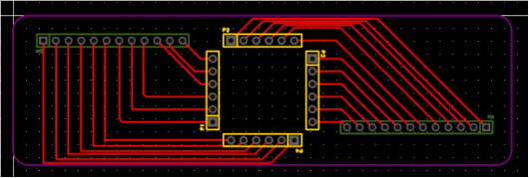
图4：母板PCB图
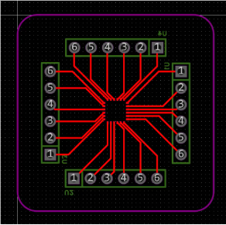
图5：子板PCB图
优点：
- 对称性好：
PCB 的信号走线非常整齐且对称，这样可以减少信号线间的耦合干扰。
- 布局紧凑：
芯片放置在中央，周围分布的 6 针接口使得信号最短路径传输，从而提高电路性能。
- 硬件PCB的制作成品
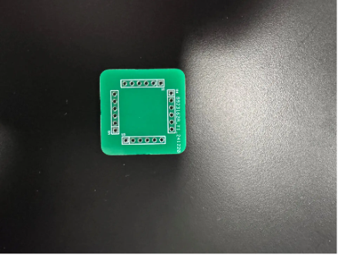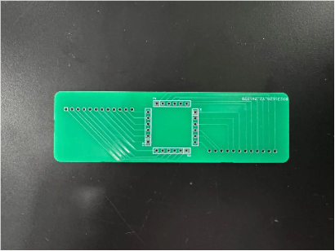
图6：制作完成的PCB板
收到由工厂制作好的PCB板后，进行排针、排母的焊接工作。

- 焊接后的硬件PCB板
初版准备启用软排线进行引脚之间的连接，经过接近一周的焊接尝试，成功率过低，遂放弃，寻找新的焊接方式。

第一版焊接成功的完整DIY硬件，采用了飞线的焊接方式并且成功率较高。通过飞线的方式直接连接器件，解决了芯片引脚间距过短难以操作的问题。同时利用ELVIS面包板作为基础平台搭建完整DIY硬件，便于随时通过ELVIS程序进行验证，利用示波器、万用电表等电气常用测试工具，检查焊接是否成功、芯片与器件间连接是否成功，PCB板是否存在结构性问题、RTL-SDR无线数据采集卡电路板能否正常工作等等各种问题，以确保项目的正常进行。
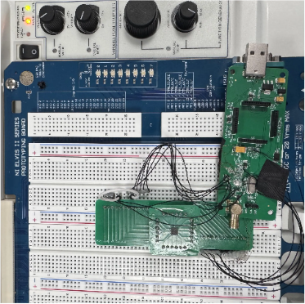
图7：完整DIY硬件（第一版）

第二版焊接成功的完整DIY硬件，通过老师给出的原理图进行了连接优化，正确连线后，再利用杜邦线解决Vcc引脚串联难以焊接成功的问题。
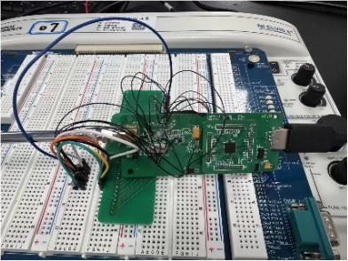
图8：完整DIY硬件（第二版）
五、结果验证
- ELVIS结果图
通过ELVIS的万用电表对从芯片连接出来的引脚进行测量，借由原理图验证其电阻、电感、电容大小，以确定焊接是否成功。
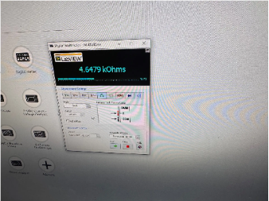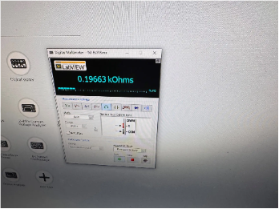
图9：万用电表验证

- 问题分析
（1）飞线操作难度大，焊点脆弱
飞线操作具有一定的挑战性，在该复杂电路中，极易造成焊点脆弱以及不牢固，进而导致电气接触不良，从而导致实验失败。实验中，焊线经常断裂导致补焊。操作时，通过热熔胶（或黑胶带）封口固定焊点，增加了一定的耐用性

（2）Vcc引脚焊点重复，难以焊接
Vcc引脚连接点位置集中，难以进行焊接。使用杜邦线单独引出一个Vcc引脚，辅助Vcc引脚（四个）的连接，以减少焊接难度。

六、功能展示
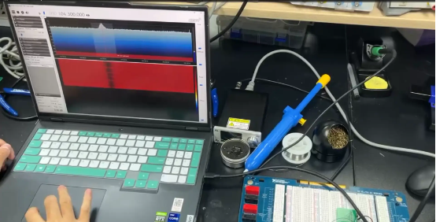
图10：视频详见提交文件
通过zadig检测完整的DIY硬件是否能够被电脑检测到，再通过sdrsharp软件对DIY硬件的功能进行检测，最终收到FM信号，听到来自广播电台的声音。

七、操作创新
- 飞线：采用从原器件位置引出一根漆包线，这样需要根据电路图和电子设备工作原理确定飞线位置，对于较小间距引脚，飞线更不容易发生虚焊的情况。同样的，飞线可以快速定位电子设备中存在的问题并能更有效的找到改进与优化的方向。
- 固定：使用热熔胶覆盖飞线与排针接口，增加插拔的耐用性，同时也确保了绝缘性，可以防止短路或漏电。

八、经验收获
- 焊接：本项目采用脱焊法进行焊接排针，相较于常规的点焊法，脱焊法不仅可以快速高效地焊完一整排狭窄间隙的排针，同时在去除芯片引脚多余的焊锡中也发挥了重要的作用，通过本次项目，很好地锻炼了大家的动手焊接能力。其中飞线焊接也让我们学习和掌握电路板识别、电路连接点确认、导线处理等关键技能。通过飞线焊接同样也可以快速定位电子设备中存在的问题并找到合适的解决方案，易于试错与检验。
- PCB板：本次项目的PCB板是通过使用嘉立创软件绘制设计的，由于是第一次自主地进行操作设计，我们也遇到了不少的困难，如对软件使用流程不熟悉，芯片针脚间距布置不合理等问题，但是在不断地尝试与试错下，我们成功地设计了属于我们自己的PCB板，这次试验给我们留下了很多宝贵的经验，使我们受益终生

九、小组成员及分工（贡献比各25%）
朱厚沐：PCB的设计与封装、PPT与报告的制作
何衍宁：PCB的设计与封装、PPT与报告的制作
刘良城：焊接、PPT与报告的制作
司浩宇：焊接、PPT与报告的制作

